网厅移动端使用手册

安装
- 扫描二维码安装

- 扫描到上图的二维码安卓端会跳转掌上浙音安装包下载地址界面，点击下载安装即可；
- 苹果设备扫描二维码会转入应用市场的下载界面，点击获取即可；
- Web 端请访问链接 http://web.weishao.com.cn；
- 搜索安装
- 苹果设备请到 App store 搜索“掌上浙音”，然后点击获取安装
- 安卓设备可以到应用商店搜索“掌上浙音”，然后点击下载安装。
- 安卓应用商店推荐：百度手机助手

使用

登录学校
安装成功后点击浙音图标打开浙音出现登陆界面。

账号登录
按照提示输入校园统一身份认证平台的用户名和密码，即可登录浙音APP。

找回密码
若忘记密码，可直接点击登录界面的“找回密码”。根据提示输入身份证号，验证通过后可直接根据绑定的手机号码找回密码,操作如下：
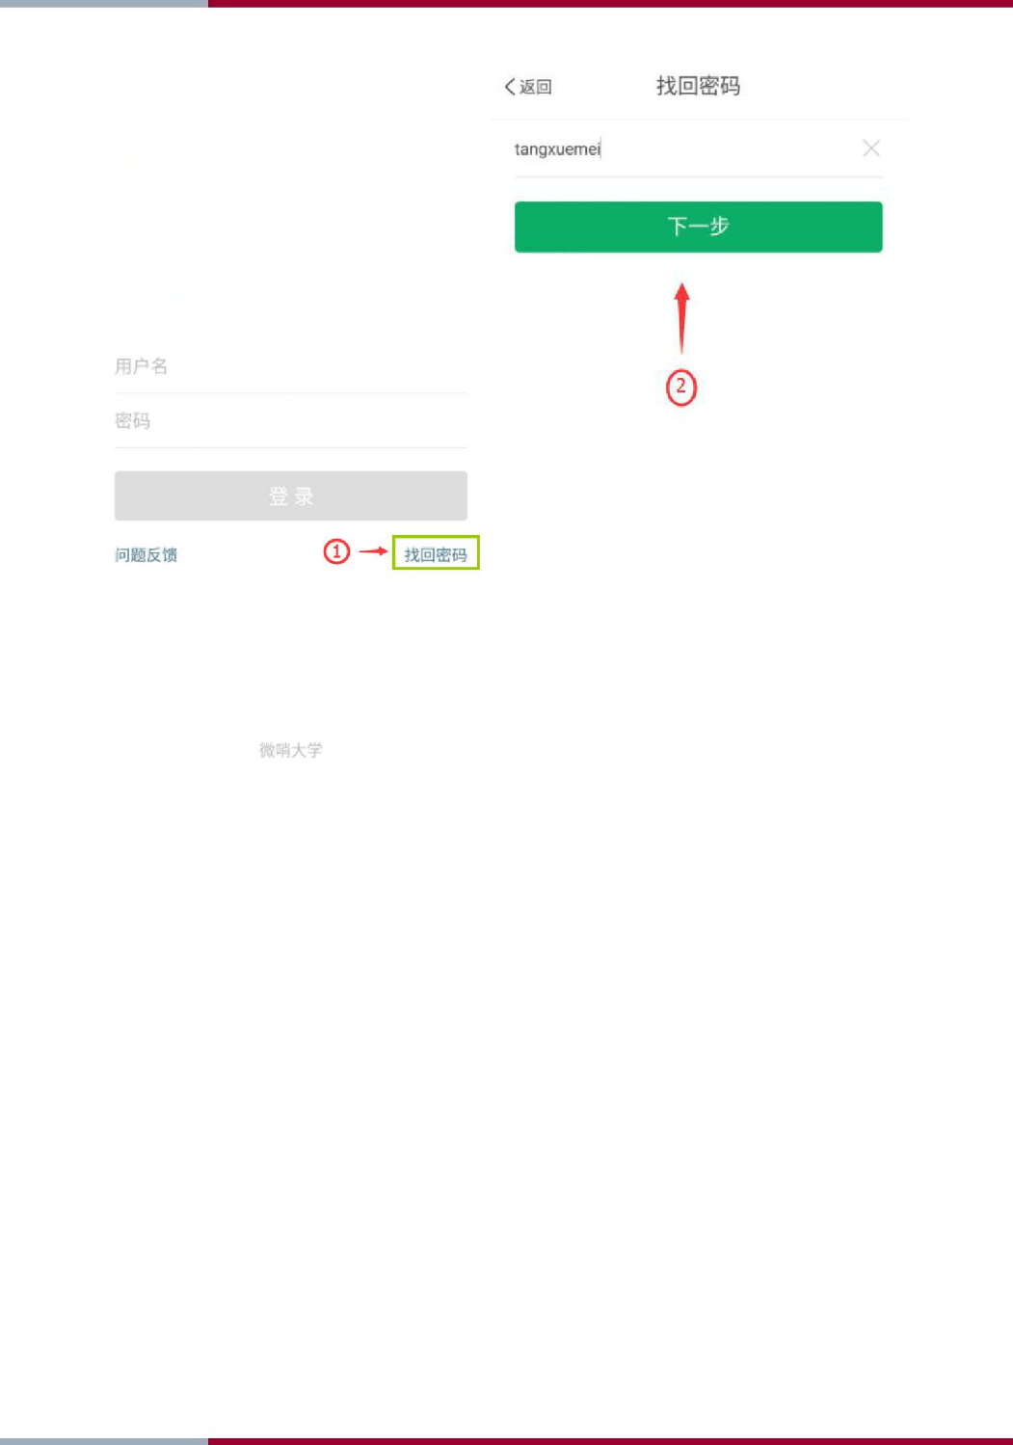

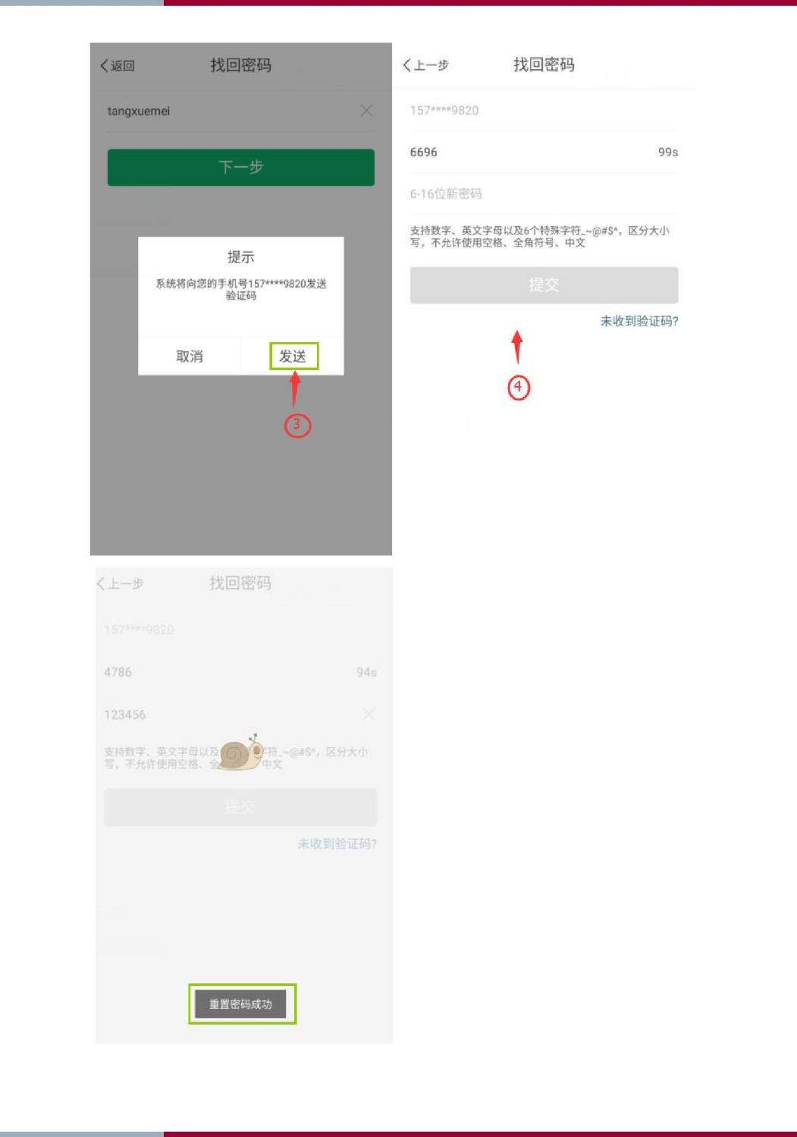

功能简介
用户登录之后，显示界面如下，主要包括“微校园”、“通知”、“聊天”、“我的”四大功能模块。
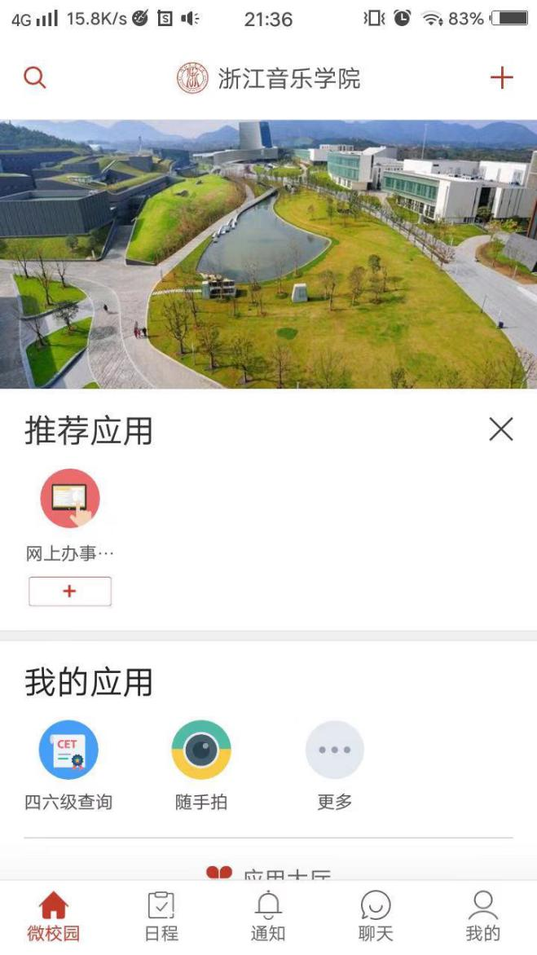

微校园
首页微校园主要展示了该学校的应用列表。点击可查看未添加到首页的其他应用。例如：学生成绩、上课课表查询等应用上架；
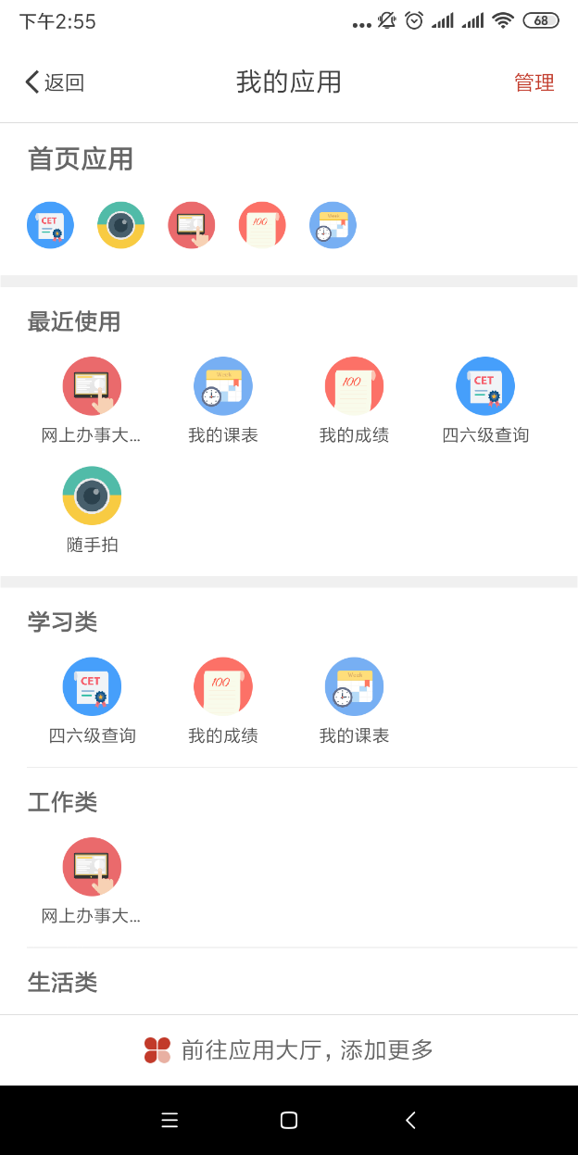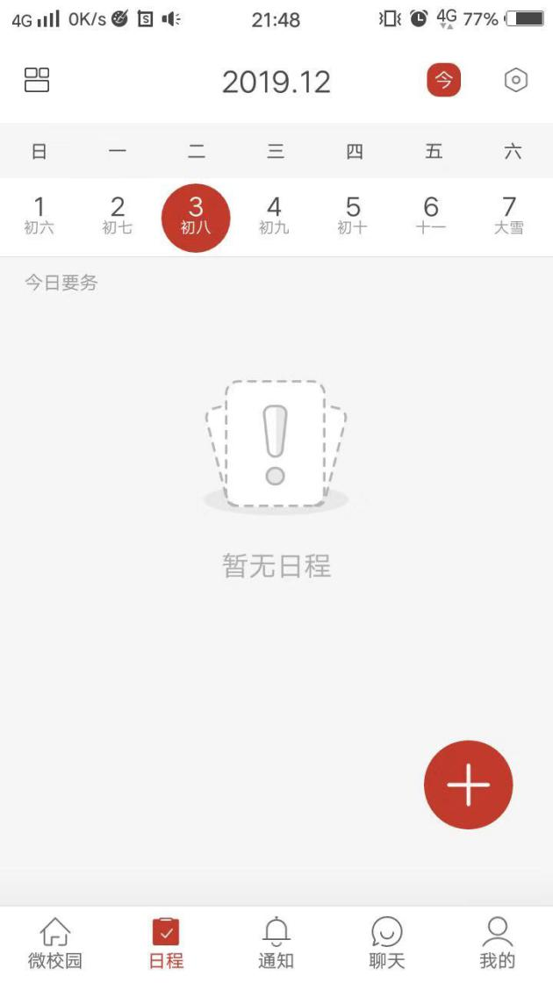

- 应用展示界面，主要显示推荐到首页的应用以及用户添加到首页的应用。
- 滚动图片。显示学校的重要新闻或通知，点击图片可直接跳转到新闻界面。
- “+”代表快捷操作。点击之后可直接新建通知、发起聊天、扫一扫等操作，如上图所示。

应用大厅
应用大厅中包含浙音里面的所有应用，用户可自己到大厅中进行应用的添加，添加完成的应用则可直接在“我的应用”里面查看。
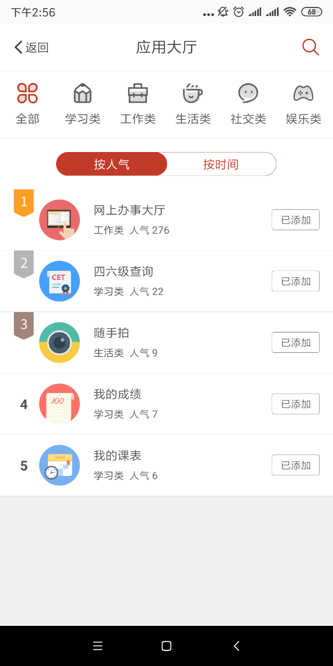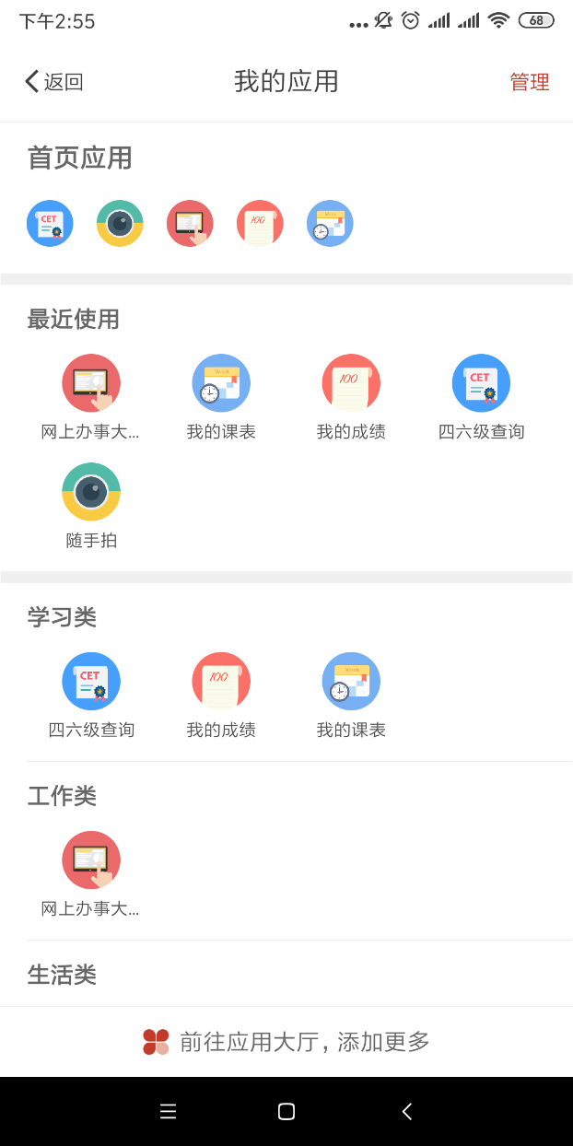

通知
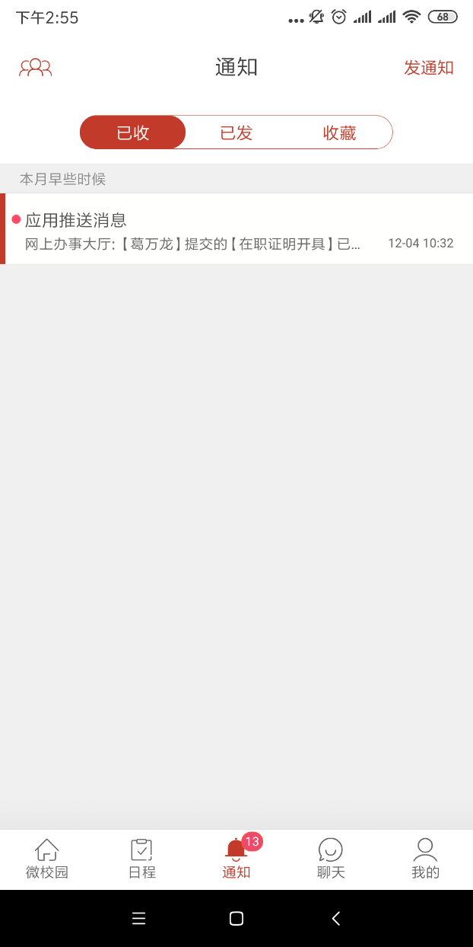
通知模块包含了跟用户相关的所有通知信息。包括“已收”、“已发”、“收藏”三个列表，分别展示用户收到的通知，发送的通知以及收藏的通知。

创建分组
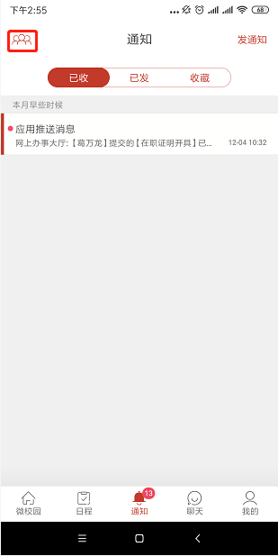
点击左上角的小组图标，可直接创建分组，挑选常用联系人或本部门人员至常用组中。

发通知
点击右上角的“发通知”按钮：
1） 接收者：接收通知的人，直接点击进行搜索，可直接输入联系人名字，也可根据组织结构进行添加用户，也可以直接选择之前创建的分组进行发送。
2） 输入标题：此处为通知内容的标题，自定义。
3） 在此处输入通知内容。
4） 照片：点击该图标可直接上传手机中存储的图片。
5） 添加日程：若为重要通知，接收者可在系统中添加该日程提醒。
添加地点：接收者收到该通知后应该前往的地点。
6） 回执：点击此处添加此条内容的回执内容，则接收人收到后需对此条通知进行回复。
7） 设置定时发送时间：点击此图标可设置该通知的自动发送时间，到点后不需要手动操作，直接自动发送到接收者。
以上信息全部填写完成之后，点击右上角的发送。即代表该通知发送完成。发送完成的通知，可在已发列表中进行查看。

创建新聊天
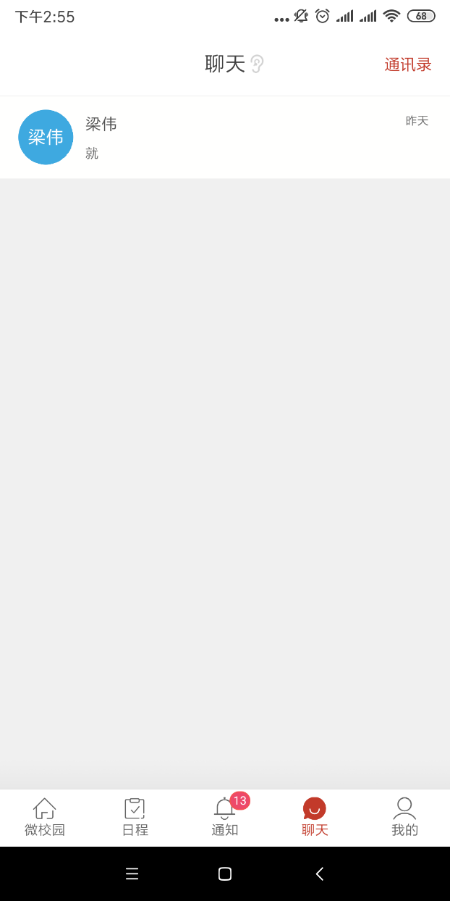
如上图所示，点击聊天按钮，在出现页面中点击右上角的“通讯录”图标。
- 部门/院系，点击学校，可选择对应组织下的用户进行单独聊天或者拨打电话。
- 群聊，点击群聊下面的组织信息，可直接进入群聊界面。

我的

个人资料
- 可查看包含与用户个人相关的姓名、学工号、组织、职务等信息。
- 可填写个人电话、手机号以及邮箱。此处填写的电话方便其他人通过浙音联系到您。
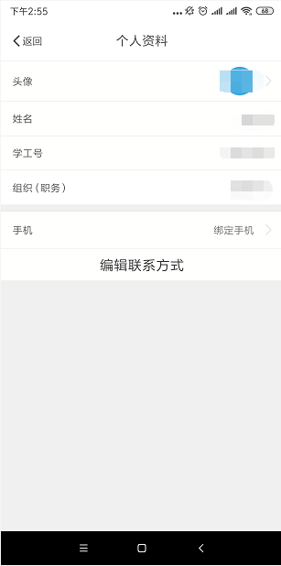

账号安全
- 绑定手机。绑定的手机号用于找回密码。若之前已经绑定过，则可在此修改绑定的手机号码。
- 修改密码。可修改浙音密码。
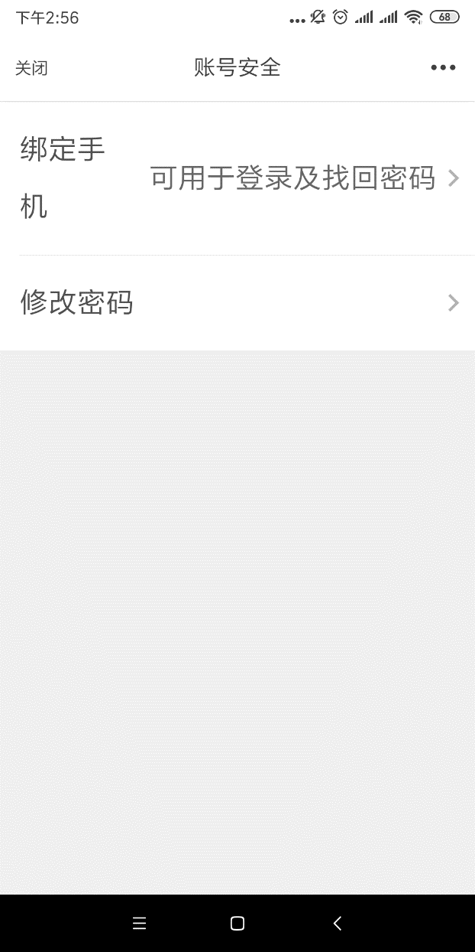

我的校园卡
可在此处查询个人校园卡信息。

关于
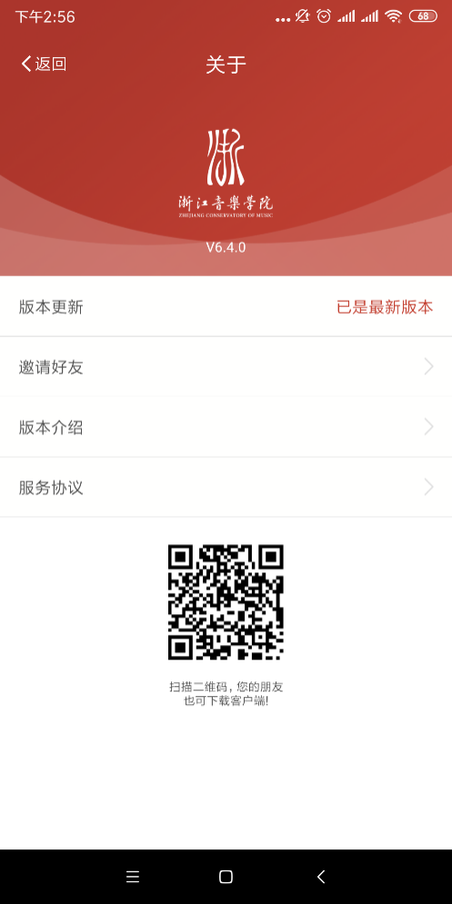

问题反馈
此处填写的意见便于浙音工程师能联系到您，请注意联系方式为必填。

设置
- 可以设置收到浙音消息的声音及震动提醒。
- 退出登录：点击退出登录即可退出浙音。

通讯录
此处可快速查找权限范围内能看到的人员及群聊信息，便捷选择进行聊天或者拨打电话。
